考生姓名： 报考专业： 准考证号码： | 密封线内不要写题
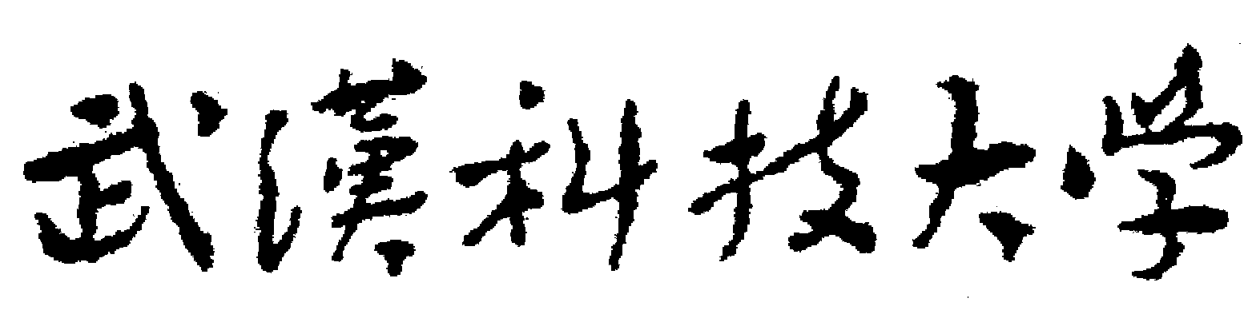2020年全国硕士研究生招生考试初试自命题试题
（ B 卷)
科目代码： 830 科目名称： 管理学原理

注意：所有答题内容必须写在答题纸上，写在试题或草稿纸上的一律无效；考完后试题随答题纸交回。
一、名词解释(共6小题，每小题5分，共30分)
1、社会责任 2、目标设定理论 3、学习型组织
4、人本管理 5、激励 6、管理幅度
二、简述题(共7小题，每小题10分，共70分)
- 简述管理的含义及其基本特征。
- 简述法约尔对管理理论的贡献。
- 简述波特的五种竞争力模型。
- 简述行为决策理论的概念及研究内容。
- 组织协调手段有哪些？请简述。
- 简述“经济人”假设的基本观点，并提出相应的管理模式建议。
- 简述期望理论的主要内容及其对管理者的启示。
三、计算题(15分)
某农场需决定种植作物的各类：土豆、棉花和玉米。种植不同作物的收益（单位：千元）主要取决于天气（如表所示）。
表：农场种植作物的收益（单位：千元）
策略 | 好天气 | 中等天气 | 坏天气
种土豆 | 25 | 18 | 10
种棉花 | 30 | 12 | 8
种玉米 | 20 | 16 | 12
要求：
- （10分）分别用乐观法、悲观法、调整系数法（取乐观系数α=0.6）、最小后悔值法，决定种植哪一种作物；
- （5分）如天气预报给出好天气的概率为0.3，中等天气的概率为0.4，请用决策树方法，决定种植什么作物。
四、案例分析题(35分)
思科系统公司：为新商界制定规则
约翰·钱伯斯是思科系统公司的首席执行官，当他在IBM公司和王安实验室公司工作时，曾目睹不愿变革而导致兴盛的公司走向毁灭的许多事例。他相信，商业竞争的新规则需要新形式的组织，这是一种基于变革而非稳定的新组织，以网络方式而不是僵硬的层级等来运作，并且参与者之间都相互依赖。
思科公司是目前世界上生产路由器、转换器、软件和其他保持互联网顺利运作的配套设备的领先企业。在业务的方方面面，从销售和营销到人员招聘，各个环节都充分地使用了互联网。其接近75%的顾客订单都是通过网络处理的，从订单登录、信用审查、生产进度安排，一直到计划传送生产厂，该过程中的绝大多数步骤都无需人工参与。另外，网络技术还使公司遍布在50多个国家中的17000名员工紧密地联系起来，不管他们想要什么信息，都可以方便地通过网络获得。公司员工们可以通过网络浏览到170万个以上的信息页面。网络还把思科和它的合作伙伴迅速地联系在一起，这样一来，由供应商、外包厂家和组装厂组成的联合体从外表到行动都像是一个没有任何业务缝隙的公司。
然而，并不仅仅是技术使思科公司与众不同。同样重要的是公司的文化和思想观念。钱伯斯清楚地知道，技术并不能取代人与人之间的相互作用。因此，他下大力气鼓励所有员工之间以及员工与领导之间的开放式的直接沟通。他每个季度都会和员工们一起开一次恳谈会，每个月都会邀请所有那些生日在当月的员工出席他主持的“生日早餐”，在进餐时他们可以尽情地说出他们想说的话。此外，钱伯斯将其55%的时间用于与公司顾客的接触。是公司的顾客，而不是公司的经理们，驱动着思科公司的业务发展。在思科公司中，战略决不是由各级经理人员及其助手制定出来的，而是在员工、顾客和合作伙伴的网络关系中形成的。关于顾客如何驱动公司战略的形成，有一个来自波音公司和福特汽车公司的很好的例子。这两家公司对思科的员工说，思科公司不可能满足他们未来的网络化需要！于是，思科公司开始研究这两家公司到底需要的是什么，然后再着手寻找有哪家公司可以帮助解决这些问题并将它收购过来。思科很快完成了它的第一次收购案，买下了区域网络转换器制造商科雷山多通讯公司。这项收购使思科公司进入了一个现在年销售收入达数十亿美元的信息产业新领域。
平等的文化价值观是思科公司成功的关键，因为它促进了团队建设和员工士气的提高。“你不可能要求你的团队做成你自己不愿做的事”，钱伯斯这样说。他本人经常坐经济舱飞行，在公司总部也没有自己专用的泊车位。思科的高层管理者们都努力使自己融入所有的员工中，使员工们觉得自己真的是公司的一部分。范围广泛的期股方案的实施使骨干员工得到了激励。管理者们投入大量的时间和员工们进行面对面的训练、指导和交流。这样一来，公司就形成了一支充满活力的、富有上进心的员工队伍。他们认同钱伯斯的这样一种信念，即他的员工和他的组织是处于“一个美好的前景”中，这里科技和未来交汇在一起，将使商业活动和人们日常的生活发生巨大的改变。
请结合案例材料，运用所学管理学知识，回答如下问题：
- （5分）请结合“企业与环境的关系”，分析思科公司变革的起因。
- （20分）新型的网络组织是如何促进思科公司的快速反应能力？有何特点及优势？处在其中的管理者任务发生了什么样的变化？
- （10分）请分析管理者将会面临的问题及对策。

